毕业论文（设计）开题报告

毕业论文（设计）题目：
题库管理系统的设计与实现
- 综述本课题国内外研究动态，说明选题的依据和意义

1.1课题研究的背景和意义
在教学过程中，课堂上的理论教育和课后的作业、测试以及考试都是决定课程教学质量的关键，如果学生只是接受了老师的理论教育，而没有或者较高质量的作业、测验以及考试的帮助下，学生的课程知识的掌握必定不够牢固，只有两者相互合作，学生才能更好地掌握课程知识。
作业、测验以及考试是最能最直观的反应出学生对课程的掌握情况，但是老教师需要大量的题目来满足作业、测验以及考试的需要，因此为了更好的测试效果，以便教师及时掌握学生学习情况和自身教学情况，通常要求题目不能相同，并且教师没有一个合适的工具来对题库进行分类、管理，往往用文档的方式来存储题库，不能快速找到所需的试题，不能够快速按格式导入试题，效率很低下。此外，教师需要经常手动出一些测试卷，考试卷，试卷的内容还需手动批改，导致教师的工作量很大，从而限制了课堂教学的质量。最后，教师不能够自动获取学生相关的错题信息以及成绩情况，就不能更好的对课堂教学内容进行及时的调整。
为了教师能够更好地进行题库管理，解决上述三个主要困难，提高课后的作业、测试以及考试质量，为此开发一个与之对应的题库管理系统，题库管理系统能够按照老师的意愿来手动或自动生成测试题目、试卷，管理试题题库、分工合作，在教学过程中获取错误率等信息以图表的方式呈现数据，便于老师能够及时直观的了解试题的难易程度以便及时修改、调整试题及课堂教学内容。

1.2国内外研究现状

1.2.1国外题库管理系统研究现状

随着多媒体技术和网络通信技术的发展，开展于计算机的远程、网络教学逐渐收到人们的关注。它有着传统教学无可比拟的优点，创造了种全新的教学模式，打破了传统教学的局限。
早在国外就有人用了这项研究，并且他们在建设题库、评测统计等方面都取得了很多有价值的成果，例如现今为人们所熟知的：测量理论、题库理论、项目反应理论和自适应理论等，这些理论都有着划时代的意义。以Internet为背景的智能化考试系统正处于循序发展、逐步研究的阶段，题库管理系统已逐步扩展应用于各个教学阶段，特别是中、高等学校的考试和作业以及正迅速发展的远程教育等方式的应用，收到了良好的效果。全球智能化考试系统已经发展成为教育评测的重要通道。以web为背景的考试系统逐步取代了原先以局域网为环境的封闭式考试系统。现在只需要用户登陆web浏览器便可参与进行考试。
1.2.1国外题库管理系统研究现状

在国内，虽然题库测试系统已经蓬勃地发展了起来，但是日常中，大多中小学仍然采用较为传统的学习方式，在此方式下，学生的学习比较机械，不够灵活自主。
市场上流通运行的很多学校开发或是商业公司开发的大都不是特别规范，与国家标准还是有一定差距的，对于智能化网络考试的研究，不仅在它的规范上要进一步研究，实践上也需要更进、创新。在教学过程中使用的效率也并不高效，需要进一步研究，综合国内教学实际情况，做出针对性的调整。

- 研究的基本内容，拟解决的主要问题：

题库管理系统是一个WEB端软件管理系统，主要功能包括用户管理、题库设计、出题、自动批改、数据统计五大类功能。同时，该系统用户分类教师和学生两类，这两类用户的需求和功能结构图如下：
教师主要需求：教师可以按照导入模板快速地将试题导入，而不用手动一个一个添加试题。可以按照出题模板，快速的出一张测试卷或者一张期末卷，省去了大量的出题时间。教师发布测试之后，学生进行答题，并选择哪些题型自动批改，哪些题型手动批改，节省了大量的批改的时间和精力。教师在学生做完测试之后可以获取相关的数据，来对课堂教学做出及时、有效的调整，提高教学的质量。

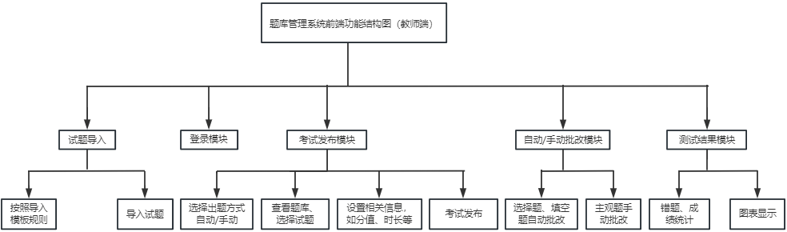

图2-1教师端功能结构图

学生主要需求：学生加入相关课程之后，能够按课程查看教师已发布的测试信息，教师在发布测试之后，学生可以在规定时间内完成测试。测试完成后，再教师批改之后能够查看测试成绩和以往的考试成绩等相关信息，学生能够及时了解自己知识点掌握情况，及时解决学习问题。

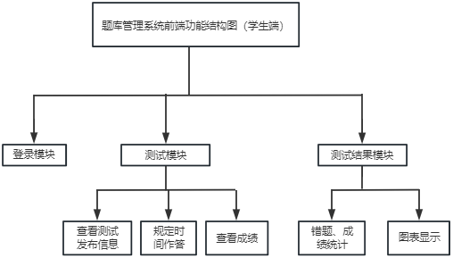

图2-2学生端功能结构图

主要内容：
- 用户管理：用户登录，信息修改，教师能够增删改查加入课程的学生和查看学生的成绩。
- 题库设计：五大类题型设计，能够按模板顺序导入批量导入，题库格式设计，题库检索设计，教师能够对题库进行增删改查。
- 测试管理：教师选择输出形式，按照出题模板和出题方式并设置相关信息完成测试的输出，发布之后学生作答。
- 自动批改：客观题自动批改，主观题手动批改，教师可以选择是否自动批改。
- 数据统计：错题统计，成绩统计，并用图表的方式显示数据，方便教师和学生及时查看相关数据，对学习和教学做出及时调整。
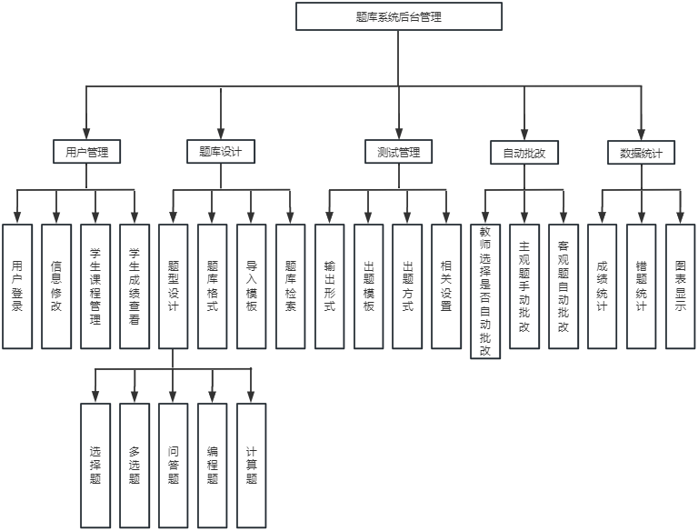

图2-3后台管理结构图

- 研究步骤、方法及措施：

3.1 明确任务目标
针对题库管理系统课题，明确主要内容，了解用户需求，本课题的重点在于题库的设计，包括：
1.题库怎么设计，包括题库的格式怎么设计
2.怎么根据题库的格式来生成题目、测试。老师可以选择题型、难度、知识点等等，自动生成题目
3.如果输出不同的形式，比如输出成单元测、期末测试等
题库设计：
1.五大类题型：选择题（单选题、多选题）填空题，问答题，计算题，编程题。
2.格式：课程名|章节|题干|答案|解析|难度|题型
3.导入模板：
1）.课程名、章节、难度、答案、解析、题型均以加冒号开头，如：“难易程度：”。难易程度包括1-5个等级（数字越高代表越难）
2）试题与试题之前用空行隔开。题目需要添加题号，题号用小写数字表示。
3 ）单选、多选题答案支持两种录入方式：（1）答案内容（如：ABC）；（2）“‘答案：’+答案内容”（如：答案：ABC）。
4）填空题的空缺处用下划线“”表示，空格与空格之间用“、”隔开。填空题答案以分号“；”结束，若有多个空格答案用分号“；”隔开。
5）题目中的文本需要在同一行不能出现回车符，如果需要换行显示请用大括号（方括号：[]）括起来
4.检索：按照课程名、章节、难度进行查询、分类管理
在此基础上，完成与之相对应的功能设计，并且完成原型界面的设计，初步构建一个基本系统框架。

3.2 学习系统技术架构

3.2.1前端技术架构

1）Vue框架：vue是一套用于构建用户界面的渐进式框架，是一个js框架，提供了一套开发规则，按照这个开发规则可提高开发效率，能够进行组件化开发，系统的前端设计主要就是利用其进行开发。
2）Element-UI：一套为开发者、设计师和产品经理准备的基于 Vue 2.0 的桌面端组件库，是基于 Vue 封装的 UI 组件库，提供了丰富的 PC 端组件，简化了常用组件的封装，大大降低了开发难度，系统前端UI设计的重要工具。
3）Axios：基于promise的网络请求库，作用于node.js和浏览器中，它是 isomorphic 的(即同一套代码可以运行在浏览器和node.js中)。在服务端它使用原生node.js 、http模块, 而在客户端 (浏览端) 则使用XMLHttpRequest。
3.2.2后端技术架构
1）SpringBoot：SpringBoot是一个开发基于Spring框架的应用的快速开发框架，它也是SpringCloud构建微服务分布式系统的基础设施，SpringBoot的主要特色包括构建独立的Spring应用、嵌入式的Web容器、固化的starter依赖、自动装配Spring模块或第三方库、产品就绪特性（日志、指标、健康检查、外部化配置等）、避免或简化XML配置等特性。
2）Mybatis：是一款优秀的持久层框架，它支持定制化 SQL、存储过程以及高级映射。3）MyBatis 避免了几乎所有的 JDBC 代码和手动设置参数以及获取结果集。
4） Mysql：在 WEB 应用方面，MySQL是最好的 RDBMS (Relational Database Management System，关系数据库管理系统) 应用软件之一。
5）Navicat：是一套可创建多个连接的数据库管理工具，用以方便管理 MySQL、Oracle、PostgreSQL、SQLite、SQL Server、MariaDB 和 MongoDB 等不同类型的数据库，它与阿里云、腾讯云、华为云、Amazon RDS、Amazon Aurora、Amazon Redshift、Microsoft Azure、Oracle Cloud 和 MongoDB Atlas等云数据库兼容。你可以创建、管理和维护数据库。Navicat 的功能足以满足专业开发人员的所有需求，但是对数据库服务器初学者来说又简单易操作。Navicat 的用户界面 (GUI) 设计良好，让你以安全且简单的方法创建、组织、访问和共享信息。
四、主要参考文献：

- 任建平,赵春辉,赵美虹,周蓓蓓.题库管理系统的设计与实现[J].福建电脑, 2021, 37(02): 103-1105.
- 苏婉怡,揣小龙,赵国松,王煜尧.基于Java技术的考试系统关键点研究[J].无线互联科技, 2022, 19(18): 58-60.
- 魏猛猛.基于Java EE架构的题库管理系统设计与实现[J].电脑编程技巧与维护, 2022, (10): 11-12+27.
- Amirthalingam,Kumaralingam.The non-delegable duty: Some clarifications, some questions: Management Corporation Strata Title Plan No 3322 v Tiong Aik Construction Pte Ltd, [2016] 4 SLR 521[j].Singapore Academy of Law JournalVolume 29, Issue Special Ed. 2017. PP 500-517.
- 何佳颖,熊峰,潘永平,何炜.基于程序题的自动批改系统设计[J].信息技术与信息化, 2022, (04): 54-57.
- 李付鹏.考试数据的相关性分析[J].中国考试(研究版), 2009, (05): 47-51.
- Kotecha AnishAKT.Question relating to management of headache[J].InnovAiT: Education and inspiration for general practiceVolume 15, Issue 8. 2022. PP 463-463.
- 单树倩,任佳勋.基于SpringBoot和Vue框架的数据库原理网站设计与实现[J].电脑知识与技术, 2021, 17(30): 40-41+50.
- 孙德刚,曹金静.基于J2EE架构的题库管理与组卷系统的设计与开发[J].现代信息科技, 2019, 3(11): 22-23.
- 赵安学,邢洁清.基于web题库管理系统的设计与开发[J].安徽电子信息职业技术学院学报, 2018, 17(03): 38-41.
- 凃玲英,冯礼.题库管理和组卷管理系统[J].价值工程, 2017, 36(25): 14-17.
- Jim Reilly,Jack SchaferThree.Question Management[J].The Police ChiefVolume 83, Issue 4. 2016. PP 46-51.
- 赵安学.基于Web的题库管理系统设计与实现[J].安徽电子信息职业技术学院学报, 2015, 14(06): 21-23.
- 秦哲,韩继欢,赵景伟.基于PHP的智能组卷系统的设计[J].数字技术与应用, 2022, 40(10): 47-49.

